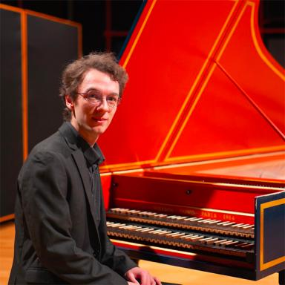 Matthieu Lainé Doctorant contractuel en Musicologie, Sorbonne Université (ED433, UMR8223)Chargé de cours, CM organologie générale, Sorbonne Université, UFR de musique et musicologie, L2.

Présentation

Matthieu Lainé est doctorant en ethnomusicologie à la Sorbonne. Son travail porte sur les cithares en Asie-orientale (Chine, Corée, Japon). Dans son travail de thèse, il cherche à montrer dans quelle mesure les cithares sont le reflet des processus d'emprunt, de transmission et d'innovation en Asie orientale. Dirigé par Sylvie Le Bomin et Guillaume Lecointre, son travail est marqué par les méthodes de la systématique musicale et les méthodes empruntées à l'étude de l'évolution appliquées à la culture humaine. Pour inscrire son travail de recherche dans la société, il montre un fort intérêt pour la médiation scientifique et musicale.

Publications

Communication dans un congrès (2)

Étude de la diversité des cithares sur table bombées en Asie orientale
Matthieu Lainé
JOURNEE D’ÉTUDE EN HOMMAGE A GENEVIEVE DOURNON, Sylvie Le Bomin; Suzanne Fürniss, Mar 2026, Paris, France
Communication dans un congrès
hal-05565725v1
Systematic Organology: Developing a Phylogenetic Approach to East Asian Semi-Tubular Zithers
Matthieu Lainé
Post-ip'26: 8th International Post-graduate Forum in Studies in Music and Dance, Inet-md, Jan 2026, Aveiro (Portugal), Portugal
Communication dans un congrès
hal-05476012v1

